Họ và tên:……………………………  Lớp: 2… | BÀI TẬP CUỐI TUẦN–TUẦN 32  Thứ…… ngày … tháng… năm 20…
Bài 1
Đọc bài sau:

THÀNH PHỐ TƯƠNG LAI
Em hay nhắm mắt tưởng tượng về thành phố trong tương lai. Thành phố có những chiếc xe có cánh, bay đầy trên bầu trời. Các xe dùng một thứ nhiên liệu được chiết xuất từ trái cây nên tỏa hương thơm ngát.
Đường bên dưới chủ yếu dành cho người đi bộ. Lại có những thảm cỏ xanh ngát để người đi bộ nghỉ chân nữa. Thành phố có trồng rất nhiều loại hoa thật đẹp.
Ngày cuối tuần, mọi người thường đi chơi trong công viên. Khi gặp khách nước ngoài, mọi người chào hỏi thật thân thiện. Những người buôn bán đồ lặt vặt không đi theo mời mọc, gây khó chịu cho mọi người. Khi cần mua, các em nhỏ cũng nói năng lễ phép với người bán.
Em tưởng tượng rồi lại nghĩ: Để thành phố mình đẹp hơn, mình cũng có thể góp một phần. Từ nay, khi bước ra đường, em sẽ giữ vệ sinh chung và thật hòa nhã với mọi người.

Dựa vào nội dung bài đọc hãy khoanh vào chữ cái trước câu trả lời đúng:
1. Bạn nhỏ nghĩ về điều gì trong tương lai?
A. Về cuộc sống ở thành phố
B. Về đồng quê
C. Về môi trường thiên nhiên
2. Đường phố ở thành phố tương lai có điểm gì đặc biệt?
A. Chỉ chủ yếu dành cho người đi bộ, có thảm cỏ xanh để nghỉ chân.
B. Chỉ có những chiếc xe có cánh bay khắp nơi, xe chạy bằng nhiên liệu từ trái cây.
C. Chỉ có khách nước ngoài và những người buôn bán lặt vặt đi lại trên đường.
3. Biểu hiện nào cho thấy mọi người ở thành phố tương lai đối xử với nhau rất lịch sự?
A. Ngày cuối tuần, mọi người cùng nhau vào công viên vui chơi, trẻ con cười đùa vui vẻ thân thiện với nhau.
B. Các xe dùng nhiên liệu chiết xuất từ trái cây để không gây ô nhiễm cho mọi người xung quanh.
C. Chào hỏi thân thiện với người nước ngoài, người bán hàng không mời ép khách, trẻ em nói năng lễ phép.
4. Bạn nhỏ sẽ làm gì để thành phố tương lai đẹp hơn?
A. Trồng nhiều cây và hoa
B. Giữ vệ sinh chung và cư xử hòa nhã với mọi người
C. Bảo vệ môi trường
5. Em thích nhất hoạt động hoặc sự vật nào mà bạn nhỏ trong bài tưởng tượng về thành phố tương lai? Vì sao?
………………………………………………………………………………………………………………………………………………………………………………
6. Hãy ghi lại những việc mà em sẽ làm để thành phố chúng ta sạch, đẹp, văn minh hơn.
……………………………………………………………………………………………………………………………………………………………………………………………………………………………………………………………………………………………………………………………………………………………………………………………………………………
Bài 2

Điền vào chỗ trống rồi giải đố:
b) a) l hoặc n:  c) Cái gì chúm chím đáng yêu  d) Thốt …ời chào hỏi, …ói nhiều điều hay.  e) (Là…………………………………) | b) v hoặc d:  Thân tròn nhiều đốt  Phơ phất lá …ài  Róc hết ….ỏ ngoài  Bé ăn ngọt lịm.  ( Là………………….)

Xếp các từ ngữ đã cho dưới đây thành từng cặp có nghĩa đối lập:
Bài 3
trong, gần, chìm, gầy, xa, tối, nhiều, tốt, mềm, sáng, cuối cùng, to, béo, ít, đầu tiên, vui, xấu hổ, nhỏ, buồn, nổi, cứng, ngoài.
M: trong – ngoài,………………………………………………………………………………
…………………………………………………………………………………………………………………………………………………………………………………………………………
…………………………………………………………………………………………………………………………………………………………………………………………………………
Bài 4

Nối từng từ ở cột trái với từ trái nghĩa ở cột phải cho thích hợp:
a) sạch tinh |  | 1. bình tĩnh
b) lúng túng |  | 2. căm ghét
c) yêu quý |  | 3. nhỏ nhen
d) đáng yêu |  | 4. đáng ghét
e) độ lượng |  | 5. bẩn thỉu
Bài 5

Tìm từ có nghĩa trái ngược với các từ sau:
chăm |  | ít
vui |  | mưa
đầu |  | trai
nhanh |  | trắng
Bài 6

Điền dấu chấm hoặc dấu phẩy thích hợp vào ô và chép lại đoạn văn dưới đây cho đúng chính tả:

Hằng năm đất nước vào xuân nhân dân ta ở khắp mọi miền cũng tưng bừng mở hội mừng xuân tùy theo tục lệ của từng miền nhiều hình thức hội hè vui chơi phong phú độc đáo đã diễn ra sôi nổi hào hứng như: đấu võ dân tộc biểu diễn nhạc cụ dân tộc đua thuyền đua voi đấu cờ tướng thi hát xướng ngâm thơ,…

Bài 7
Chú ý: Để đáp lời từ chối, ta có thể sử dụng các từ ngữ như “vâng”, “dạ”, “không sao ạ”, không nên tỏ thái độ giận dỗi, chán nản mà phải thể hiện sự lịch sự chấp nhận lời từ chối.
Nói lời đáp của em trong các trường hợp sau:
c) Em muốn mượn bạn cây bút, bạn bảo: “Tiếc quá, tớ chỉ có một cây bút thôi!”
…………………………………………………………………………………………………………………………………………………………………………………………………………
d) Em muốn xem ti vi thêm một lúc, mẹ bảo: “Không được. Đến giờ đi ngủ rồi!”
……………………………………………………………………………………………………………………………………………………………………………………………………

TẬP ĐỌC – CHUYỆN QUẢ BẦU - TUẦN 32
Phần 1: Dựa vào nội dung câu chuyện em hãy khoanh vào chữ cái trước câu trả lời đúng.
1. Con dúi là con vật gì? | 5. Có chuyện gì lạ xảy ra với hai vợ chồng sau nạn lụt?
……………………………………………………… | a. Người vợ sinh ra một em bé bụ bẫm, xinh đẹp.
……………………………………………………… | b. Ở vườn nhà họ mọc lên một cây bầu ra trái khổng lồ.
2. Con dúi làm gì khi bị hai vợ chồng người đi rừng | c. Người vợ đẻ ra một bọc trứng, nở ra trăm con.
bắt được? | d. Người vợ sinh ra một quả bầu, từ quả bầu có tiếng
a. Lạy van xin tha, hứa sẽ tặng nhiều vàng ngọc. | nói lao xao.
b. Chạy thoát rất nhanh. | 6. Hãy kể tên một số dân tộc trên đất nước ta mà em biết?
c. Lạy van xin tha, hứa tặng một quả bầu tiên. | ……………..………………………………
d. Lạy van xin tha, hứa sẽ nói một điều bí mật. | ………………………………………………
3. Con dúi mách hai vợ chồng đi rừng điều gì? | 7. Câu chuyện nói lên điều gì?
a. Sắp có mưa to gió lớn làm ngập lụt khắp miền. | ………………………………………………
b. Khuyên họ chuẩn bị cách phòng lụt. | ………………………………………………
c. Chỉ cho họ biết cách chỗ cây bầu mọc ra quả vàng. | 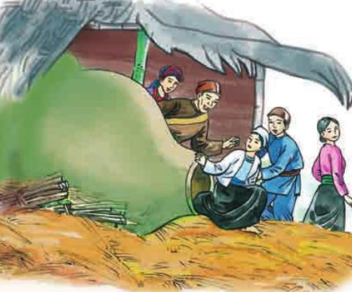 ………………………………………………………………
d. Sắp có mưa to gió lớn làm ngập lụt khắp miền, khuyên
họ chuẩn bị phòng lụt.
4. Hai vợ chồng làm cách nào để thoát lụt?
a. Mua một chiếc thuyền lớn, chuẩn bị lương thực đầy đủ.
b. Mua một quả bầu lớn, khoét lỗ chui vào trong
c. Tích lũy thật nhiều lương thực.
d. Khoét rỗng một khúc gỗ to, chuẩn bị thức ăn đủ bảy
ngày đêm, chui vào đó và bịt kín miệng gỗ bằng sáp ong.
Phần 2: Em hãy hoàn thành sơ đồ tư duy sau nhé!
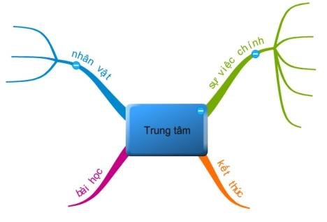
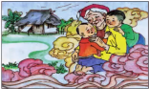
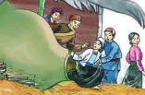
1
1
1
2
1
3
1
4

